Reflexionsbericht – Modul Webdesign

1. Ausgangssituation und persönliche Einordnung
Meine ersten Berührungspunkte mit Webdesign hatte ich bereits in der 12. Klasse (2021/2022). Im Anschluss absolvierte ich eine Ausbildung zum Fachinformatiker für Anwendungsentwicklung mit einem starken Fokus auf Webanwendungen. In meinem Ausbildungsbetrieb arbeitete ich insbesondere mit Angular, Vue sowie mit klassischen Webtechnologien. Auch privat habe ich mehrere Webprojekte umgesetzt. Aktuell bin ich neben dem Studium weiterhin als Webentwickler tätig und arbeite schwerpunktmäßig mit Vue.js und PHP.
Vor diesem Hintergrund stellte das Modul Webdesign für mich weniger einen Einstieg in neue Themen dar, sondern vielmehr eine Wiederholung und systematische Einordnung bereits vorhandener Kenntnisse. Dennoch bot das Modul die Möglichkeit, Grundlagen bewusst zu reflektieren und losgelöst von komplexen Framework-Strukturen zu betrachten.
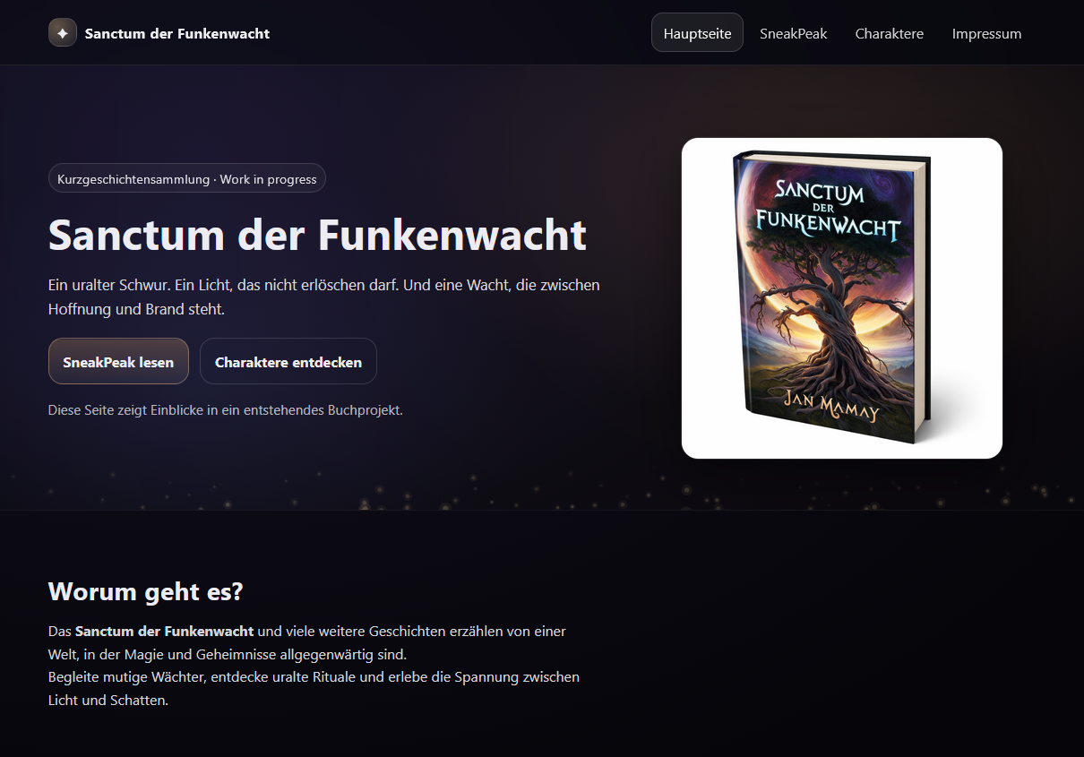
Abbildung 1 Startseite im Browser

2. Zusammenfassung der Übungsinhalte
Im Rahmen der Übungen wurden zentrale Grundlagen moderner Webentwicklung behandelt. Dazu gehörten insbesondere:
- Aufbau und Strukturierung von HTML-Dokumenten
- Semantische Auszeichnung von Inhalten
- Gestaltung mittels CSS
- Strukturierung von Projekten (Ordner- und Dateiorganisation)
- Grundlagen von JavaScript
- Arbeiten mit dem HTML-Canvas-Element
Ein Schwerpunkt lag auf der sauberen Trennung von Struktur (HTML), Gestaltung (CSS) und Interaktivität (JavaScript). Darüber hinaus wurde Wert auf nachvollziehbare Projektstruktur und browserübergreifende Funktionsfähigkeit gelegt.
Auch wenn viele Inhalte für mich Wiederholungscharakter hatten, war es hilfreich, diese Grundlagen erneut isoliert zu betrachten – insbesondere ohne den Einsatz moderner Frameworks, die im beruflichen Kontext häufig viele technische Details abstrahieren.
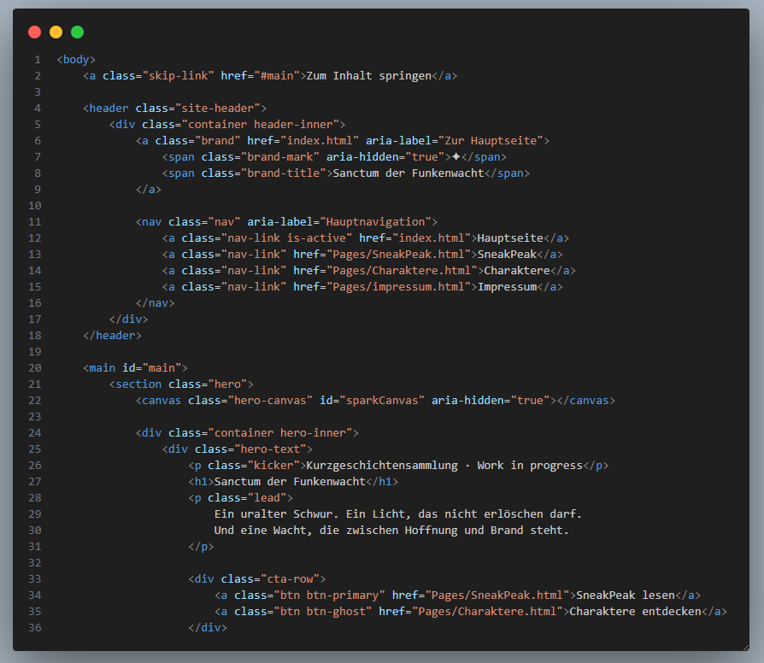
Abbildung 2 HTML Codeausschnitt

3. Eigene Lernerfahrungen
Da ich bereits mehrjährige praktische Erfahrung in der Webentwicklung mitbringe, waren die meisten behandelten Inhalte fachlich nicht neu. Dennoch ergaben sich für mich einige relevante Aspekte:
Zum einen wurde mir erneut bewusst, wie wichtig eine klare und semantisch saubere HTML-Struktur ist. Im professionellen Umfeld übernehmen Frameworks häufig große Teile der Strukturierung. Durch die Arbeit an einer reinen HTML/CSS/JavaScript-Seite wurde die technische Basis wieder stärker in den Fokus gerückt.
Zum anderen bot die Umsetzung einer Canvas-Animation einen sinnvollen Anwendungsfall, um JavaScript nicht nur funktional, sondern auch visuell-dynamisch einzusetzen. Obwohl ich bereits früher mit Canvas gearbeitet hatte, lag dies einige Zeit zurück. Die erneute Auseinandersetzung mit dem Rendering-Kontext, Animationsschleifen und Performance-Aspekten stellte daher eine fachliche Auffrischung dar.
Darüber hinaus wurde durch die Anforderungen zur Browserunabhängigkeit die Bedeutung sauberer, standardkonformer Entwicklung erneut verdeutlicht. In der Praxis ergibt sich Browserkompatibilität meist automatisch durch strukturierte Arbeitsweise – dennoch ist die bewusste Überprüfung ein wichtiger Bestandteil professioneller Webentwicklung.

Abbildung 3 Canvas Animation

4. Anwendung der Inhalte im eigenen Projekt
Die im Modul behandelten Inhalte wurden direkt im eigenen Projekt angewendet. Die Website wurde als mehrseitige, statische Webanwendung umgesetzt und besteht aus mehreren HTML-Dokumenten, einer zentralen CSS-Datei sowie einer eigenständigen JavaScript-Datei für die Canvas-Animation.
Die HTML-Struktur wurde bewusst semantisch aufgebaut. Inhalte sind klar gegliedert und logisch strukturiert. Die Gestaltung erfolgt vollständig über eine zentrale CSS-Datei, wodurch eine konsistente und wartbare Struktur entsteht.
Besonderes Augenmerk lag auf:
- klarer Trennung von Struktur, Design und Logik
- nachvollziehbarer Ordnerstruktur
- Wiederverwendbarkeit von Gestaltungselementen
- browserübergreifender Funktionsfähigkeit
Die Canvas-Animation wurde eigenständig umgesetzt. Dabei kamen Animationsschleifen mit requestAnimationFrame, dynamische Partikelbewegungen sowie Resize-Handling zum Einsatz. Ziel war es, eine dezente, visuelle Aufwertung der Seite zu schaffen, ohne Performance oder Nutzererlebnis negativ zu beeinflussen.
Die Website wurde in mehreren Browsern (Chrome, Firefox, Edge, Safari, Brave) getestet, um die Anforderung der Browserunabhängigkeit sicherzustellen.
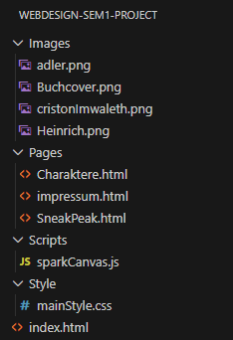
Abbildung 4 Ordnerstruktur

5. Fazit
Insgesamt stellte das Modul für mich weniger eine Einführung in neue Themen dar, sondern vielmehr eine strukturierte Wiederholung grundlegender Webtechnologien. Die Arbeit ohne Frameworks lenkte den Fokus auf technische Basiskompetenzen, die auch im professionellen Umfeld essenziell bleiben.
Das Projekt bot die Möglichkeit, bekannte Inhalte bewusst und reduziert anzuwenden. Insbesondere die Umsetzung der Canvas-Animation stellte eine sinnvolle fachliche Vertiefung dar.
Zusammenfassend kann festgehalten werden, dass das Modul meine bestehenden Kenntnisse nicht grundlegend erweitert, jedoch strukturiert reflektiert und gefestigt hat.

